7x60x0,9 Solid Ground Sockel warm grey

Agrob Buchtal Solar Ceramics

Eigenschaften

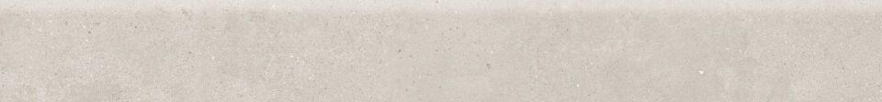

GTIN:

4057249459157

HAN:

436152H

Produkt

Sockel

Dicke (mm)

9,00

Länge (mm)

600,00